人兽共患传染病跨种传播及防控研究中心

跟

踪

周

报

跟踪单位：湖北金信工程造价咨询有限公司
跟踪人员：张超 位艳 盛昌
跟踪时间：2026年2月26日~2026年3月8日

跟 踪 周 报
工程名称：人兽共患传染病跨种传播及防控研究中心
日期：2026年3月8日 | 星期日 | 记录人：张超 位艳
一、工程概况：
- 施工单位：中国电子系统工程第四建设有限公司（牵头人）
中国五冶集团有限公司（联合体成员）
- 设计单位：中国建筑科学研究院有限公司
- 监理单位：北京东方华太建设监理有限公司
- 施工内容：P2 实验室、P3 实验室及配套楼的建筑结构及装饰装修工程、给排水工程、电气工程、变配电工程、暖通净化工程、消防工程、弱电工程、自控工程、动力工程，以及室外工程等。
- 合同金额：181861861.02元 人民币（大写）：壹亿捌仟壹佰捌拾陆万壹仟捌佰陆拾壹元零角贰分；暂列金额（不含税）：10900000.00元 人民币（大写）：壹仟零玖拾万元整；专业工程暂估价（不含税）：4780000元 人民币（大写）：肆佰柒拾捌万元整。
- 合同工期：720天。
- 计划开工日期：2025 年 12 月 26 日
- 施工进展：
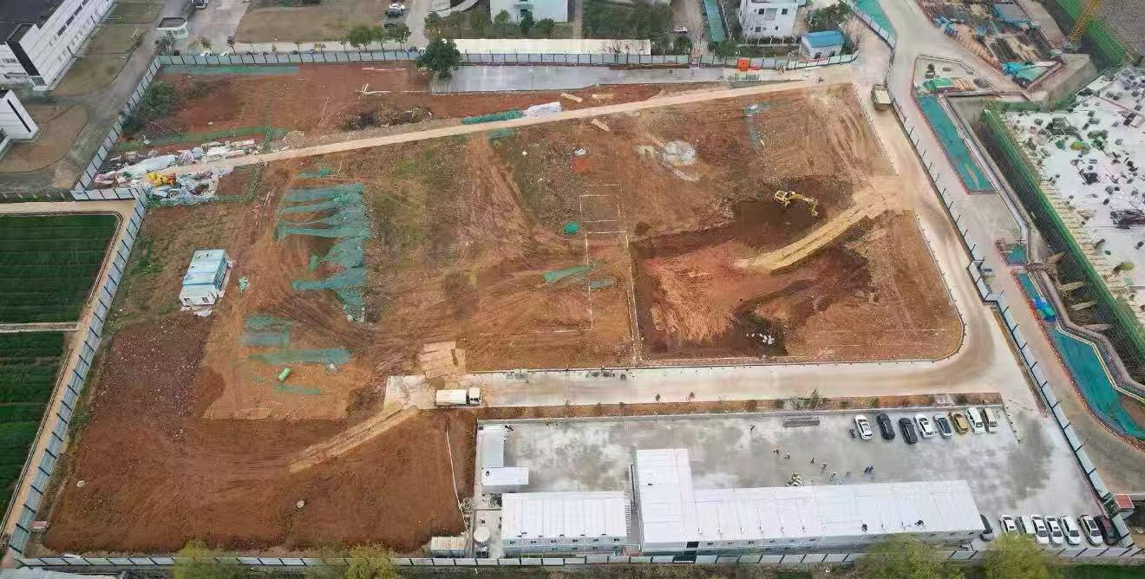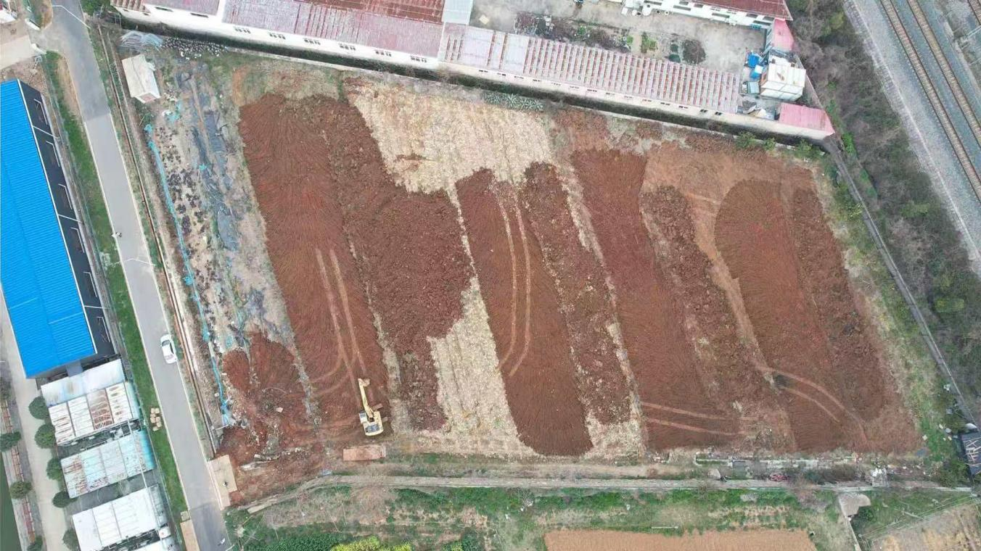
- 弃土点温棚、工具房拆除，植被起挖堆放，表层种植土归堆；
- P3土方大开挖、外运；
- 施工道路硬化、排水沟砌筑。
- 现场抽检：
1、弃土点收方；
2、道路厚度抽检、混凝土记录；
3、场区内道路破除收方、原始标高复测。
- 现场记录
温棚、工具房拆除
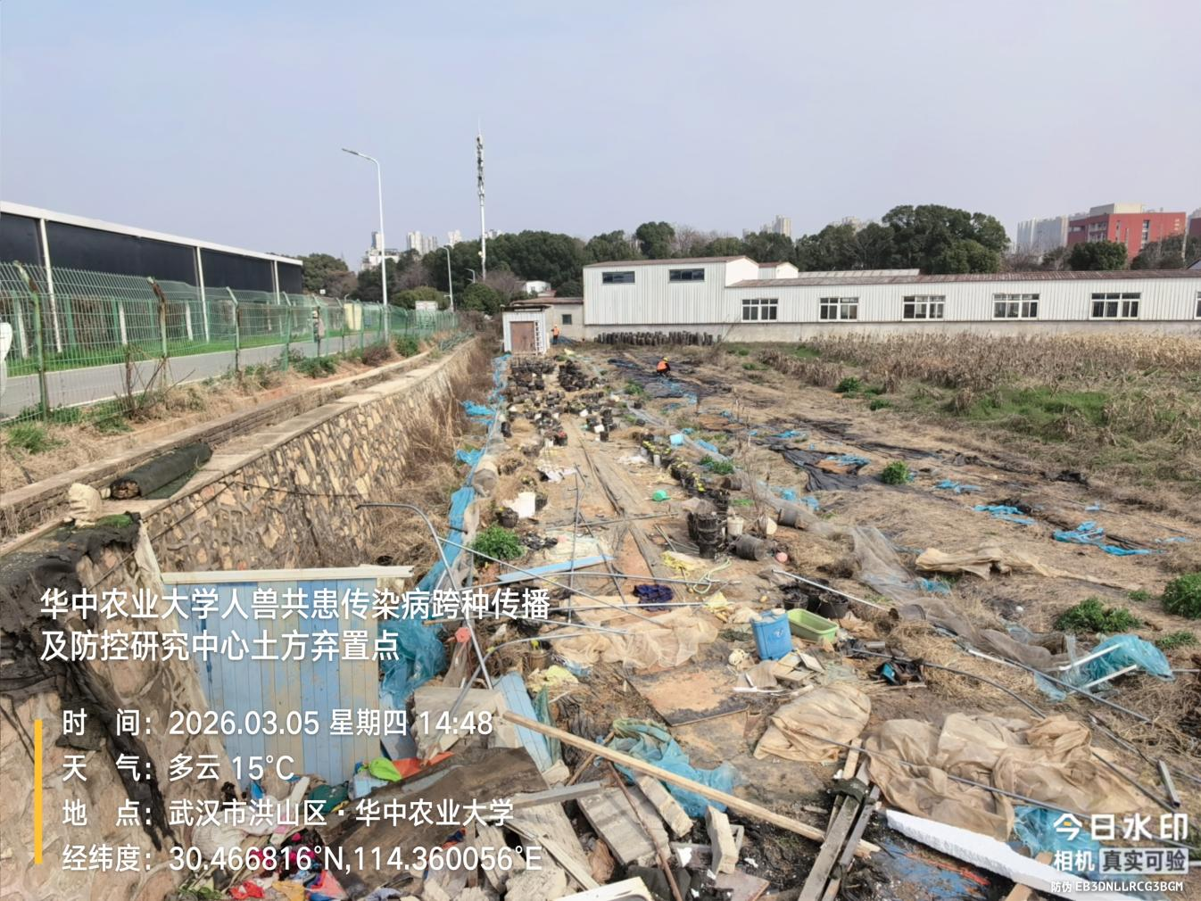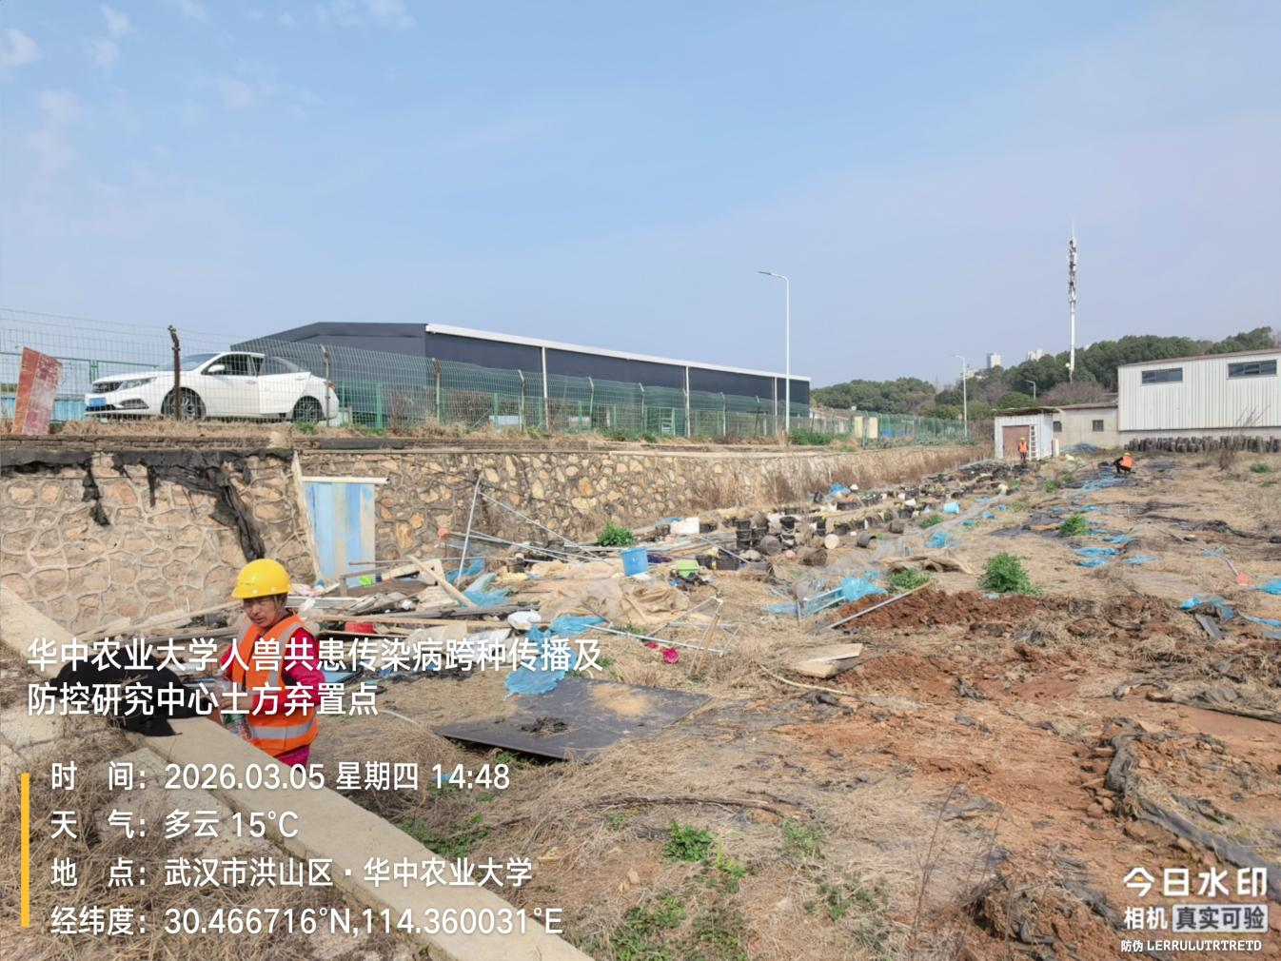
植被起挖堆放
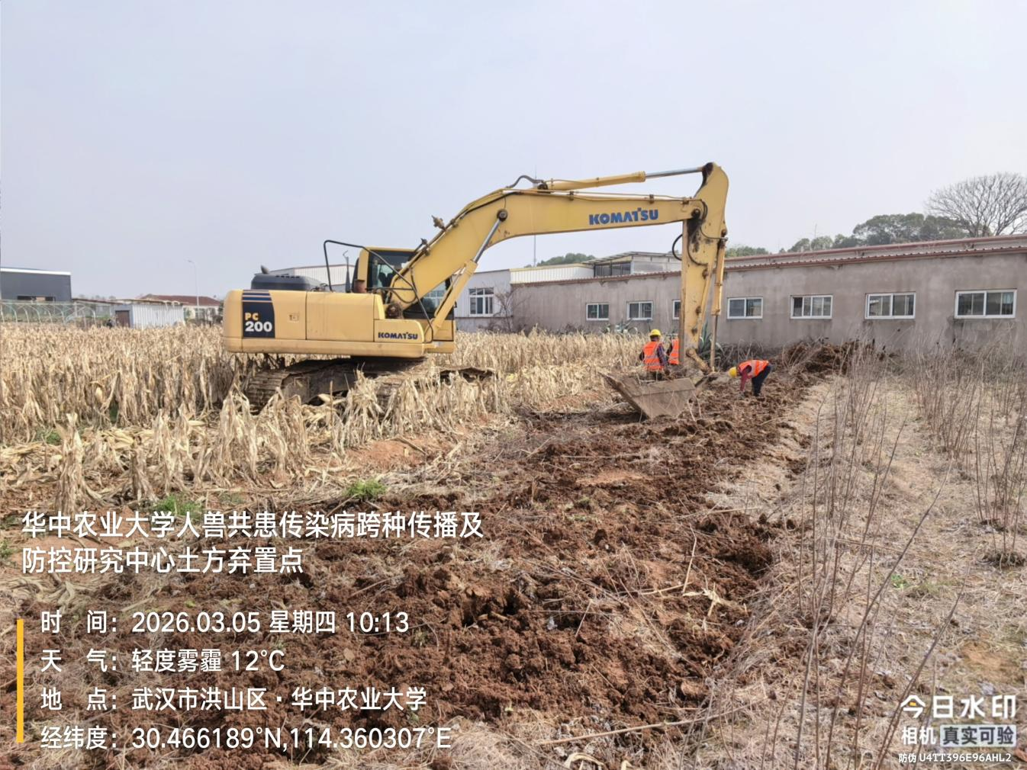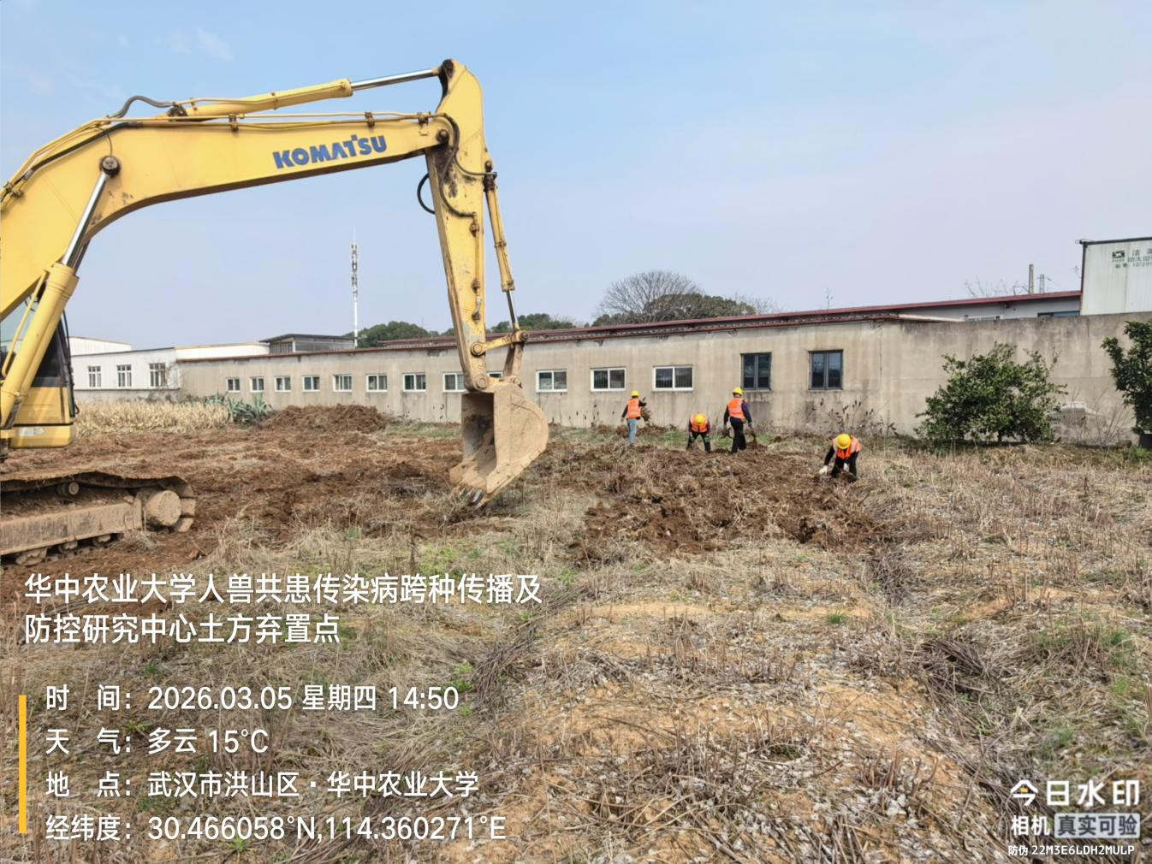
试验田表层土归堆
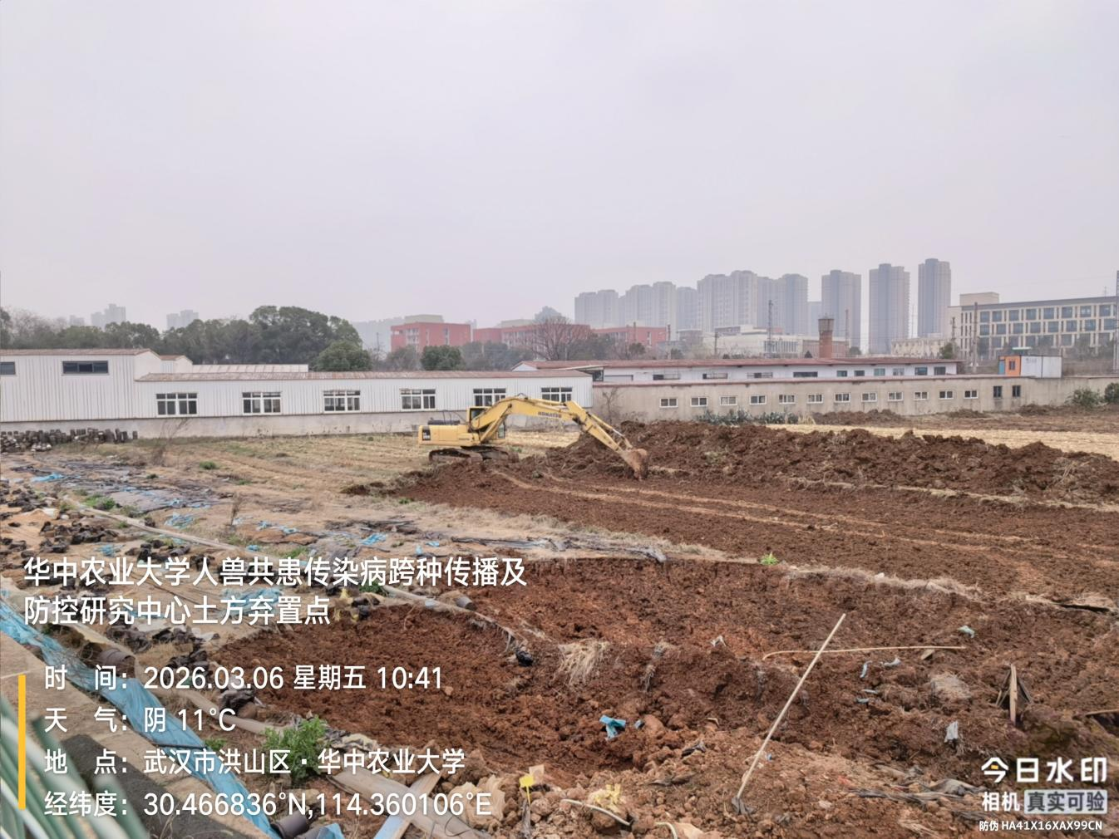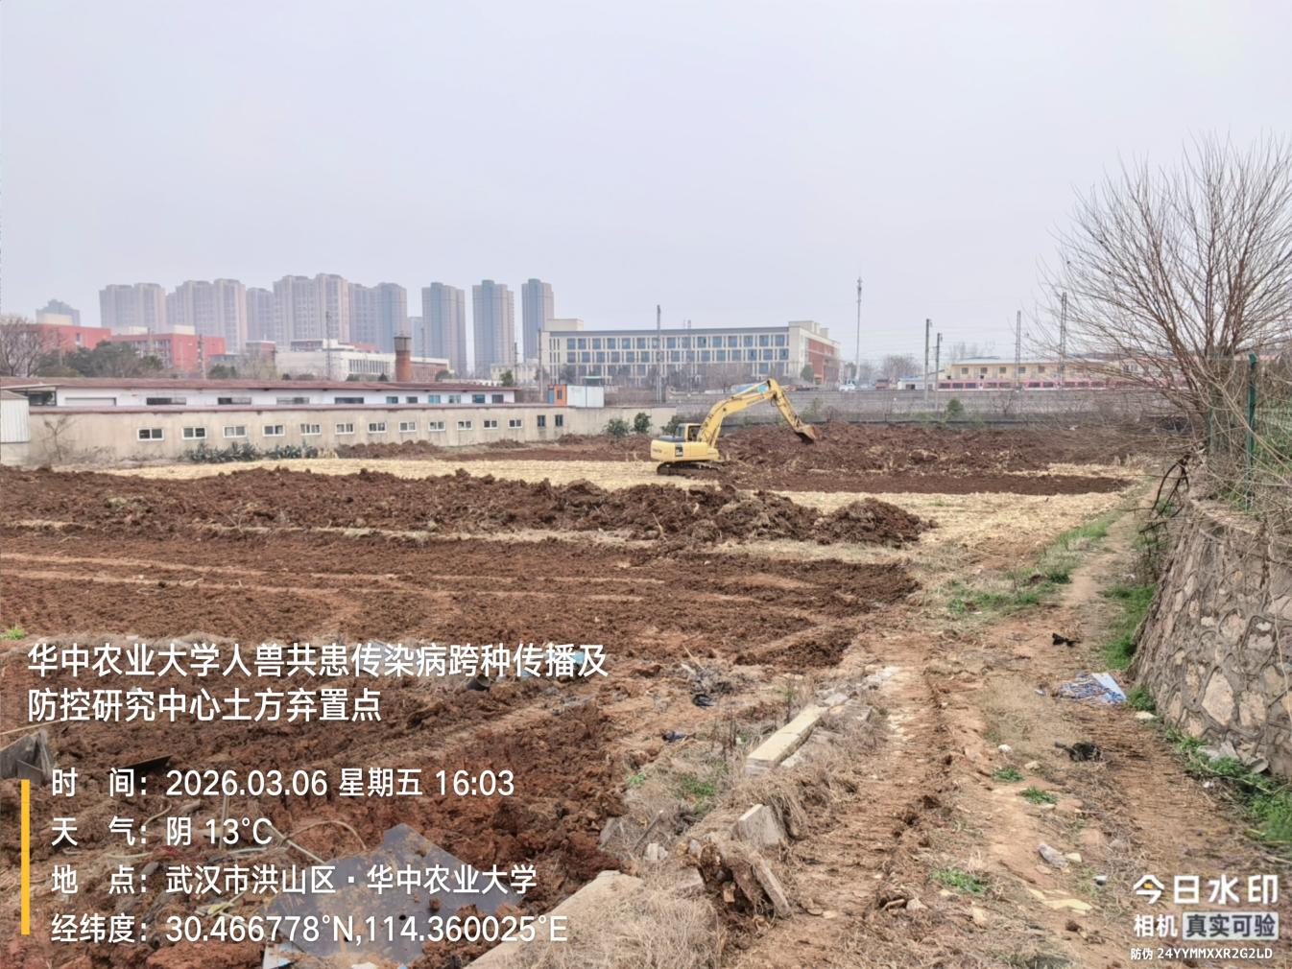
土方开挖外运（东南试验田弃土点）
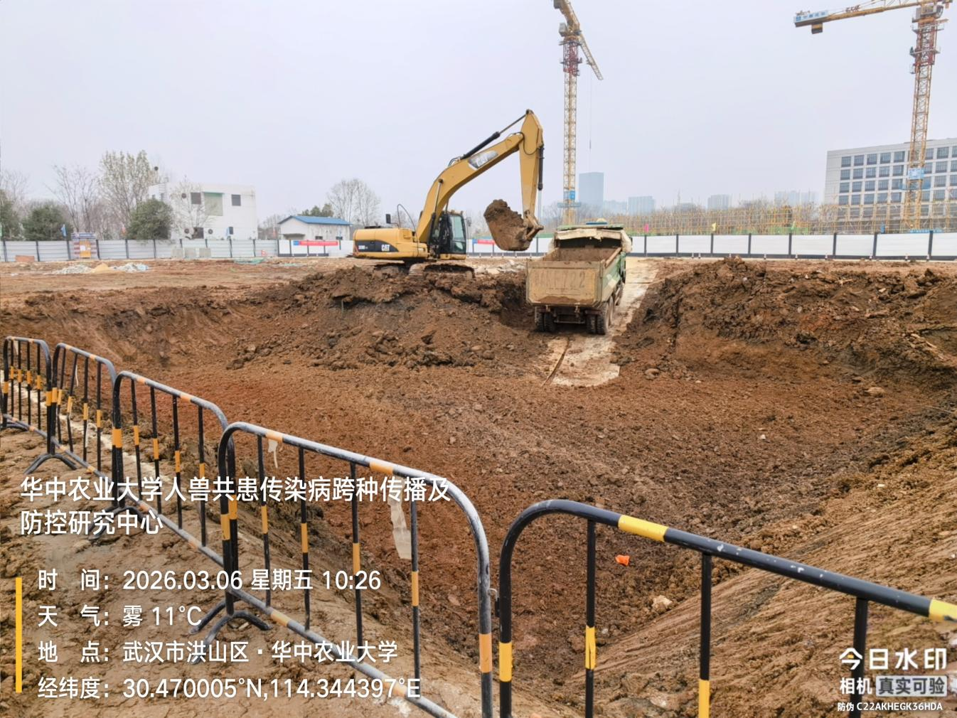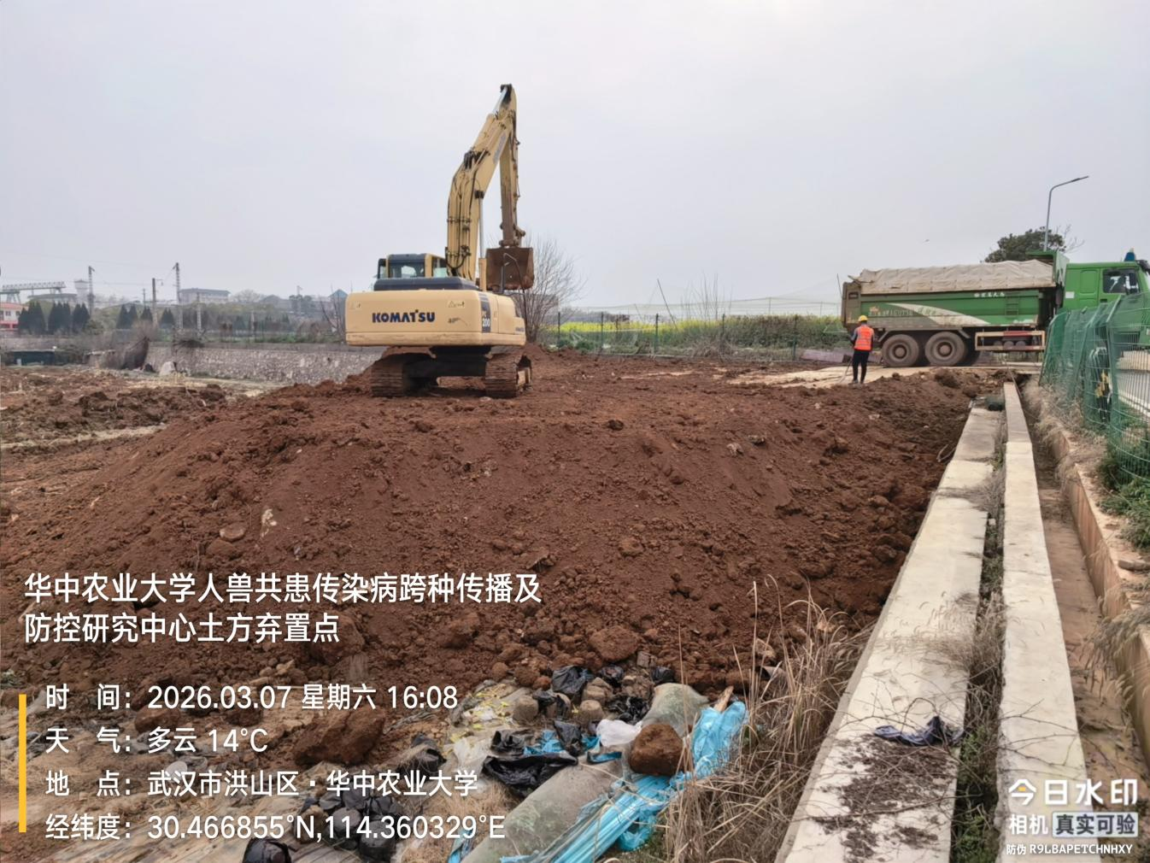
土方开挖外运（生活区回填土）
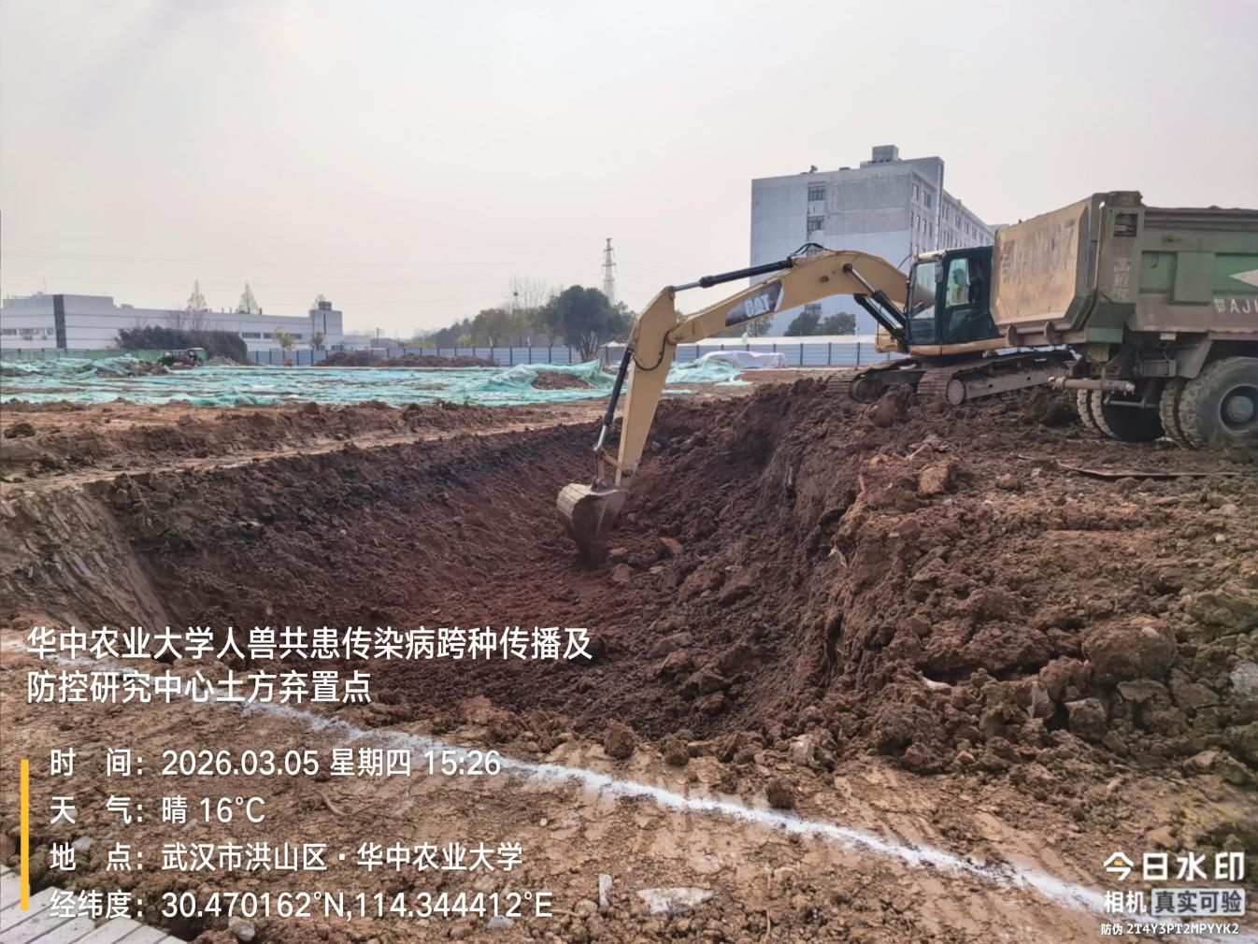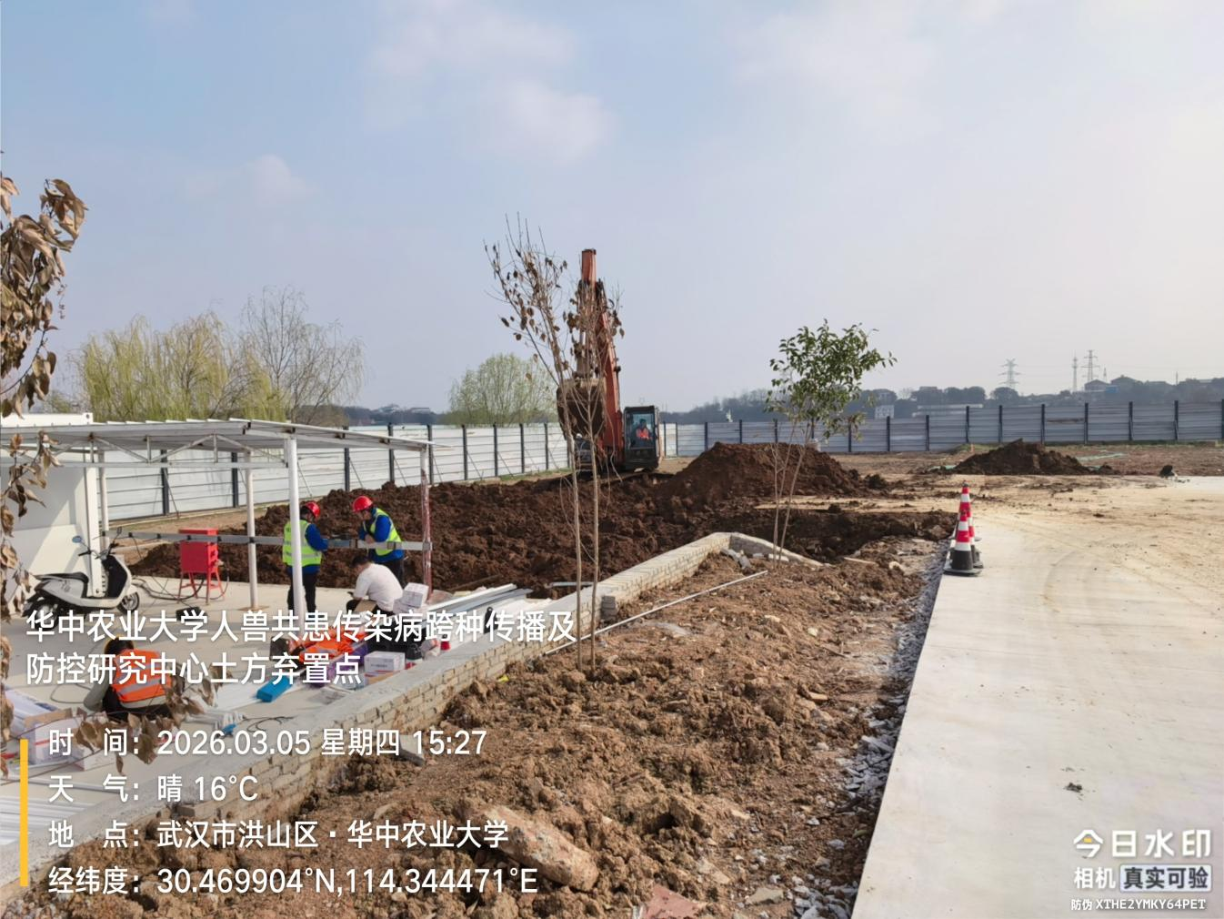
道路硬化
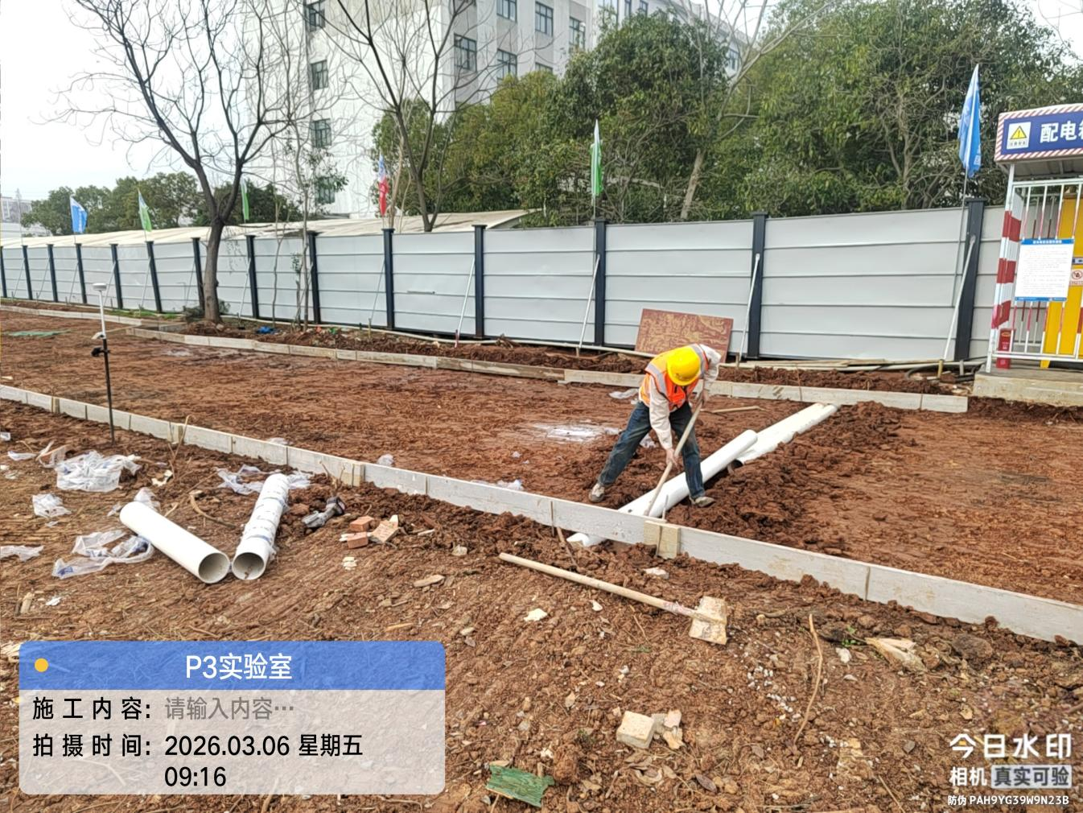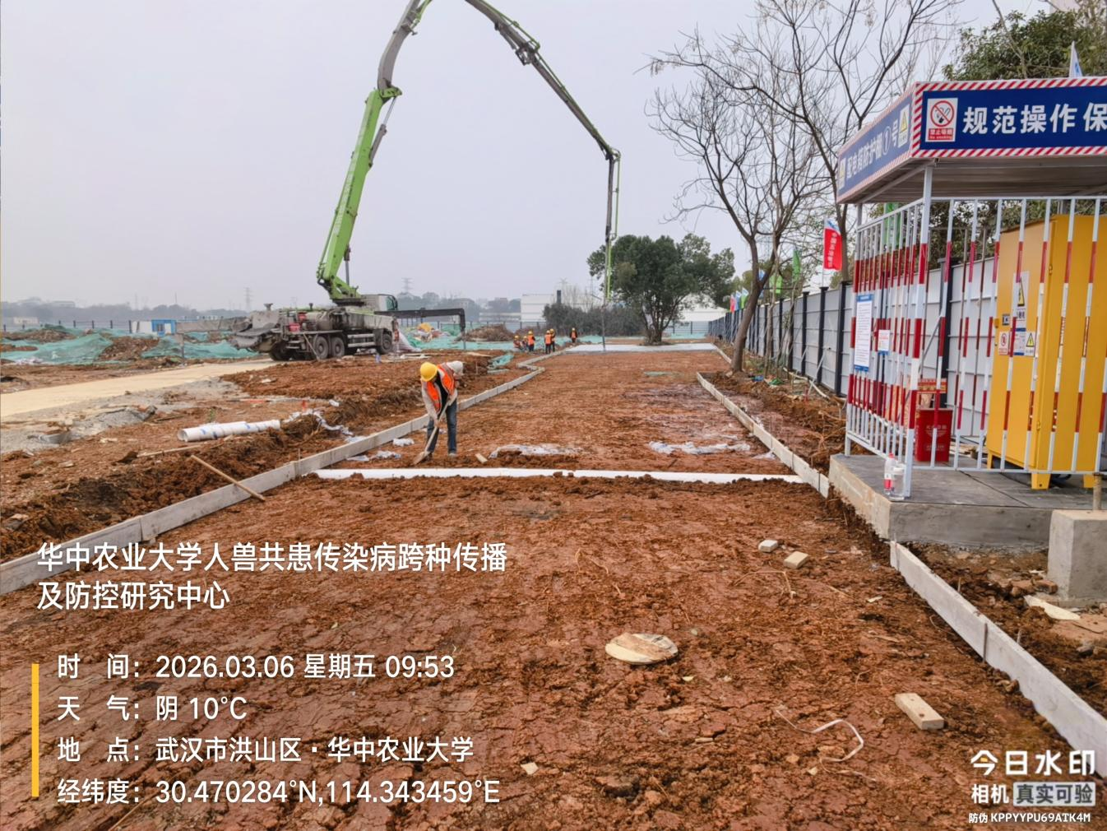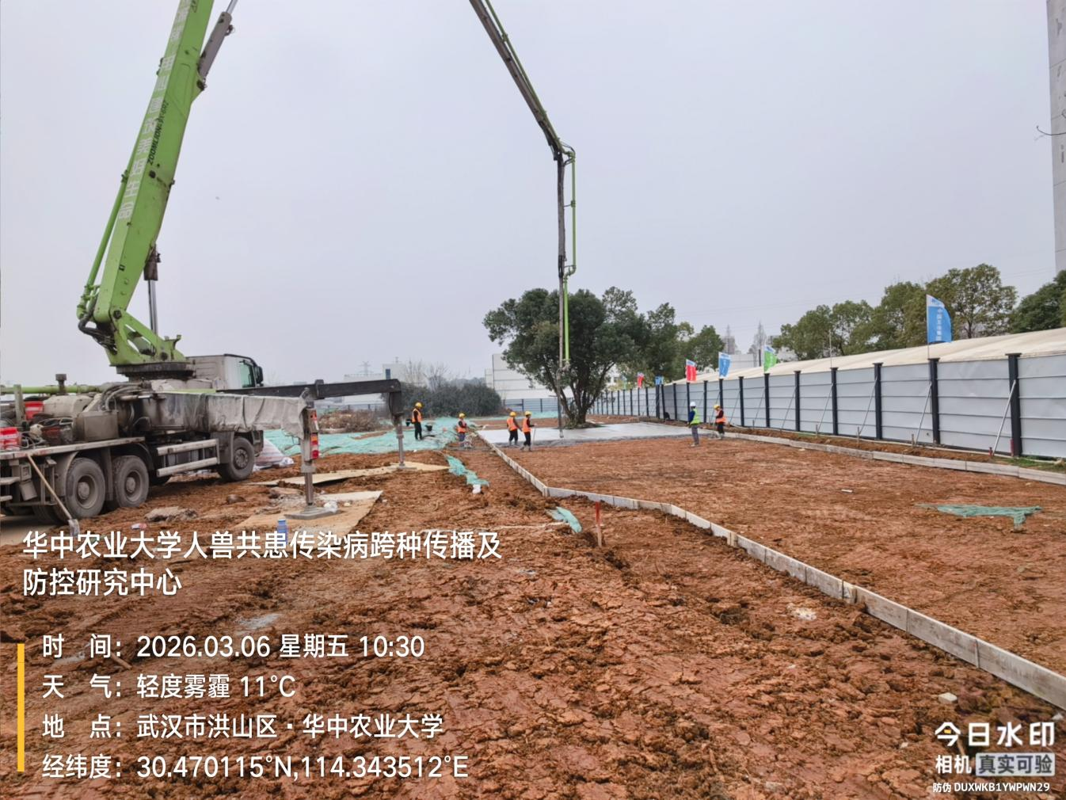
排水沟砌筑
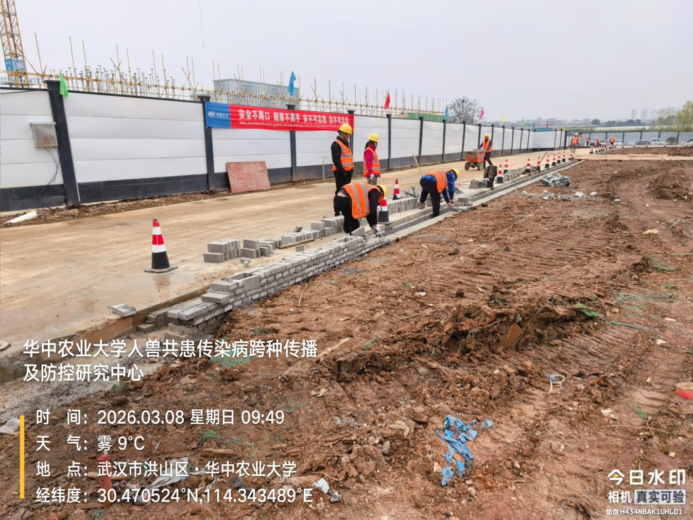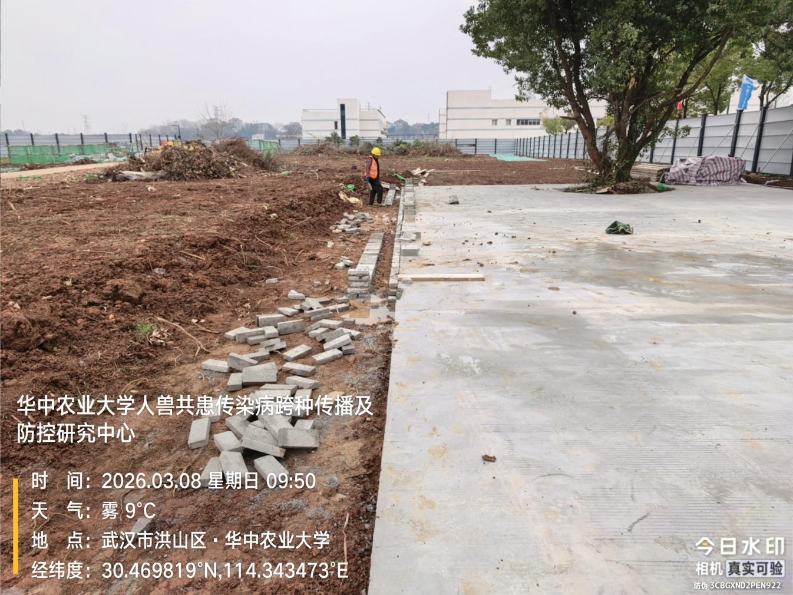
弃土点收方
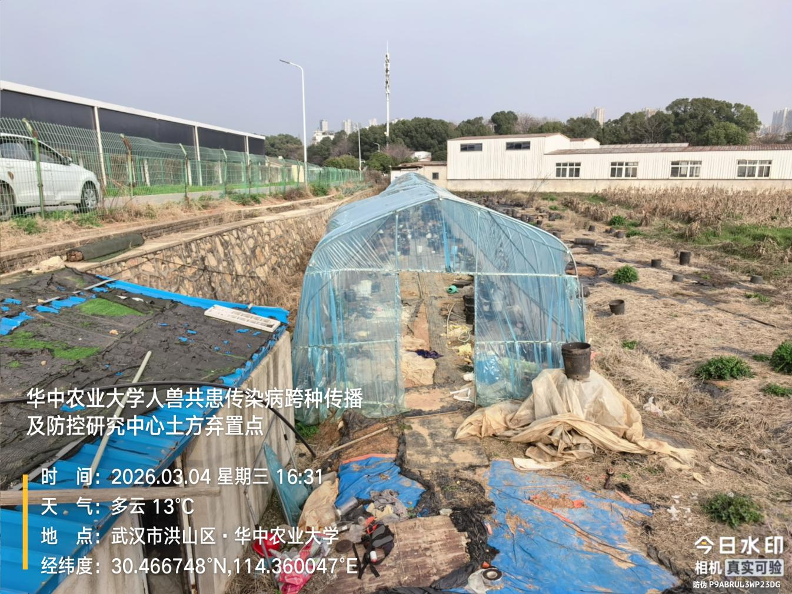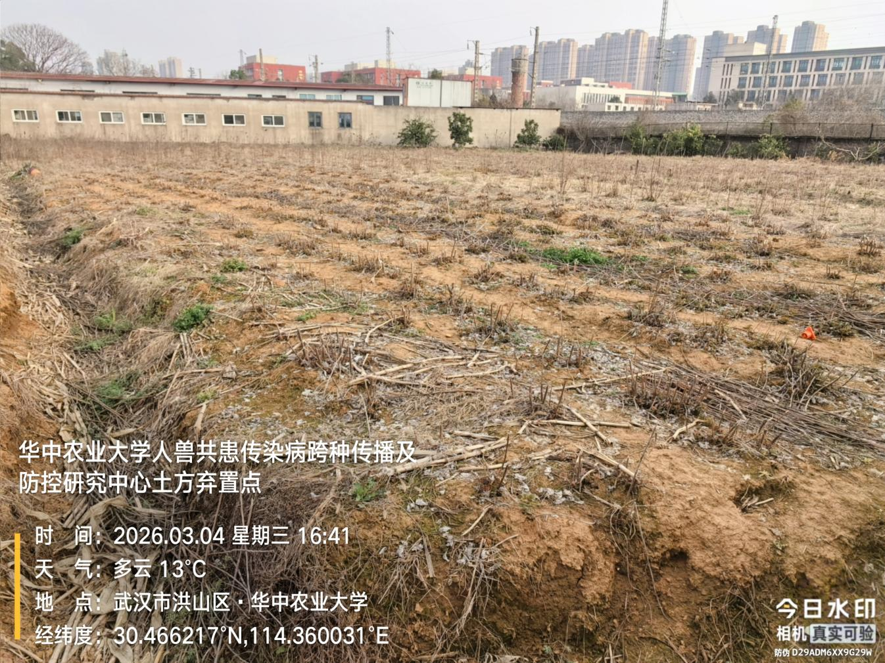
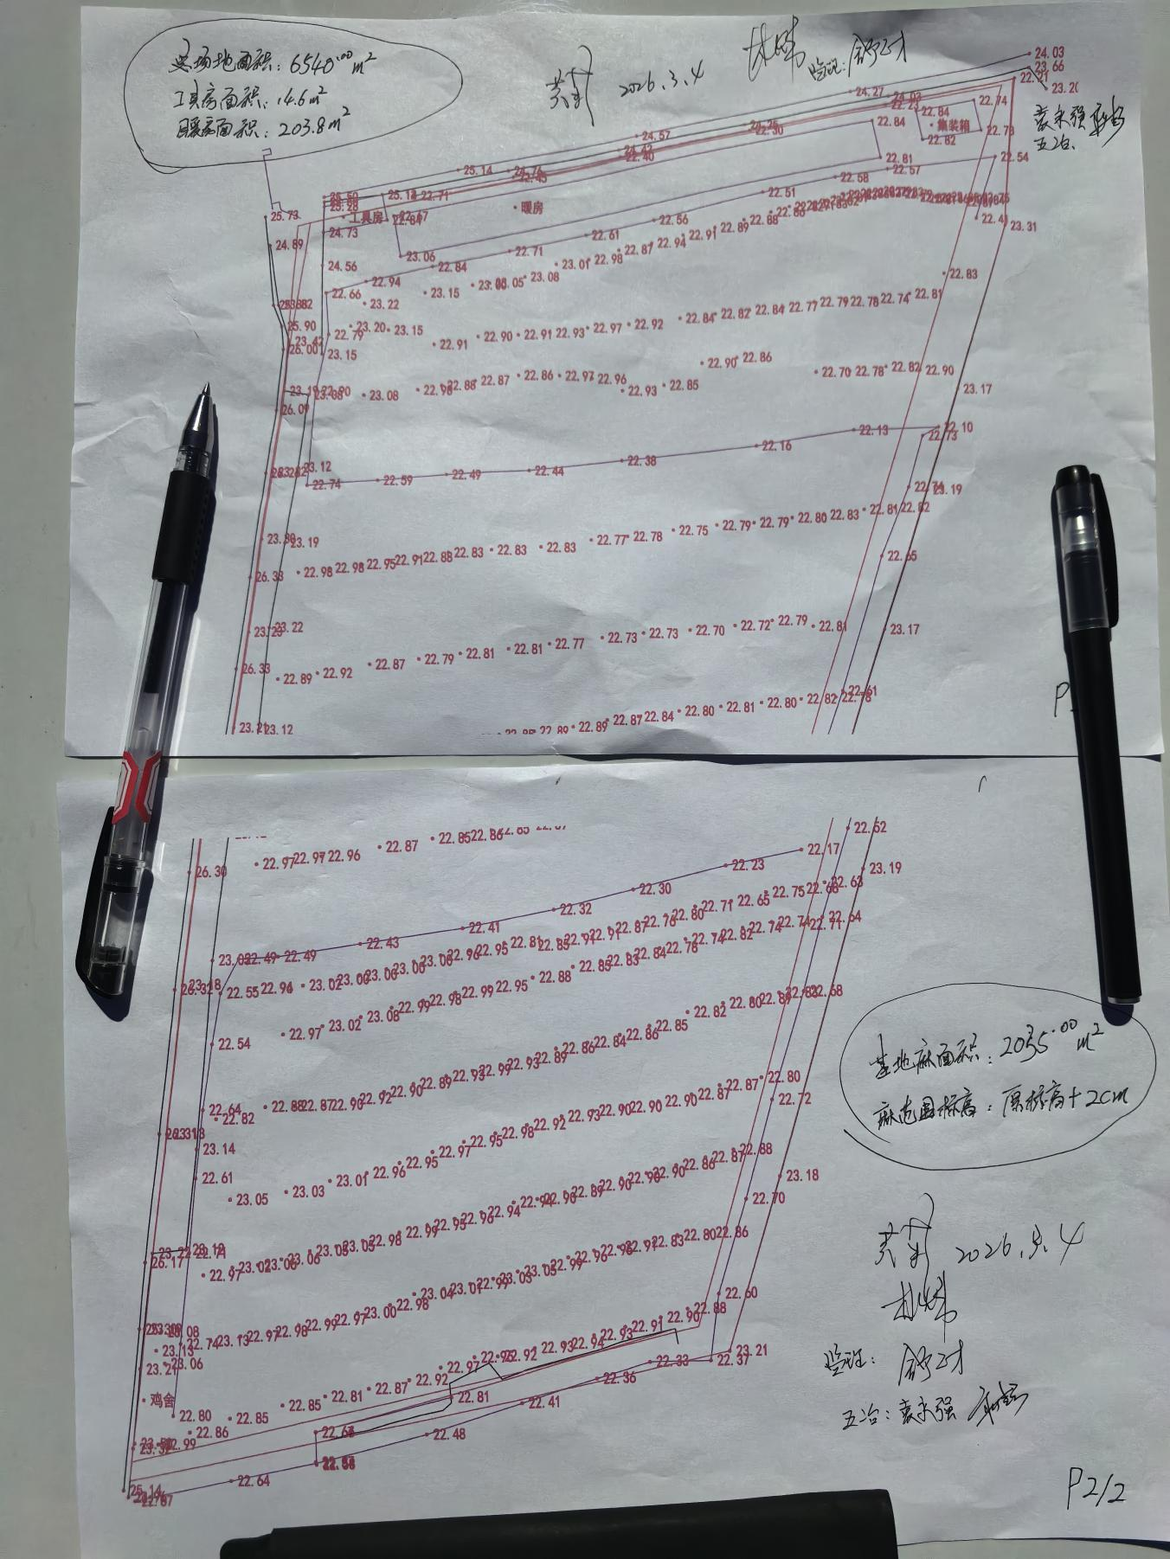
道路混凝土
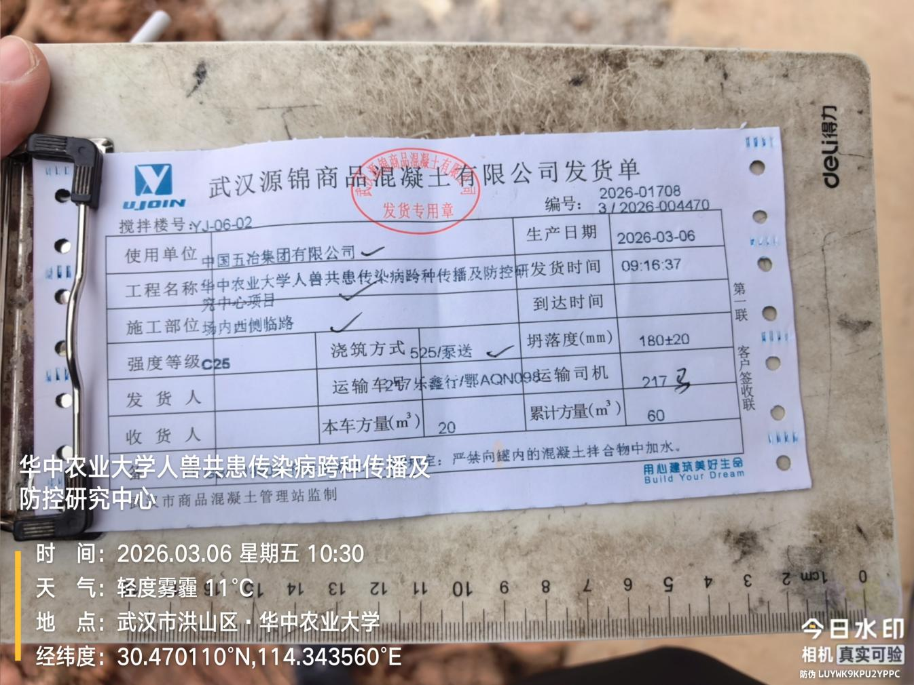
道路厚度
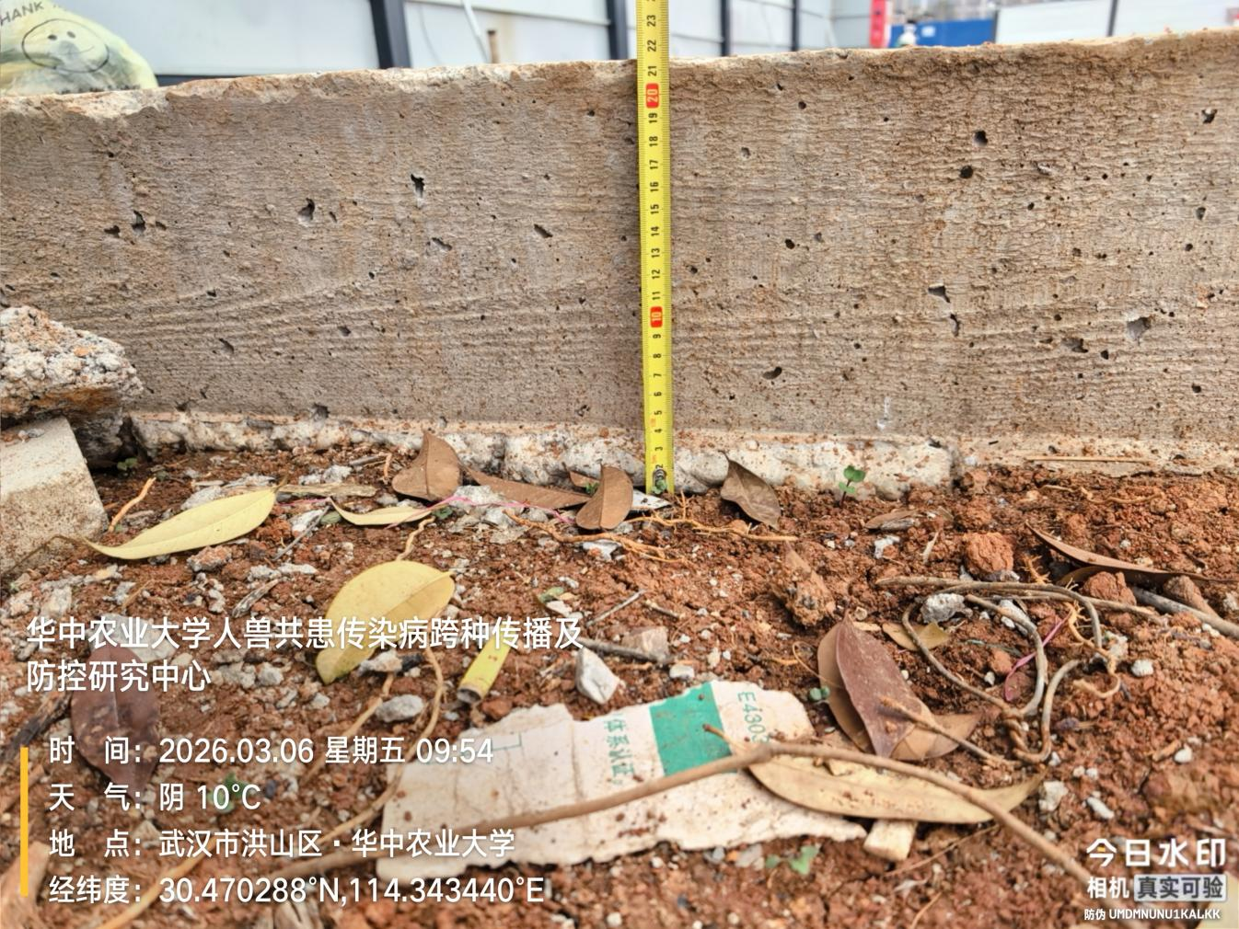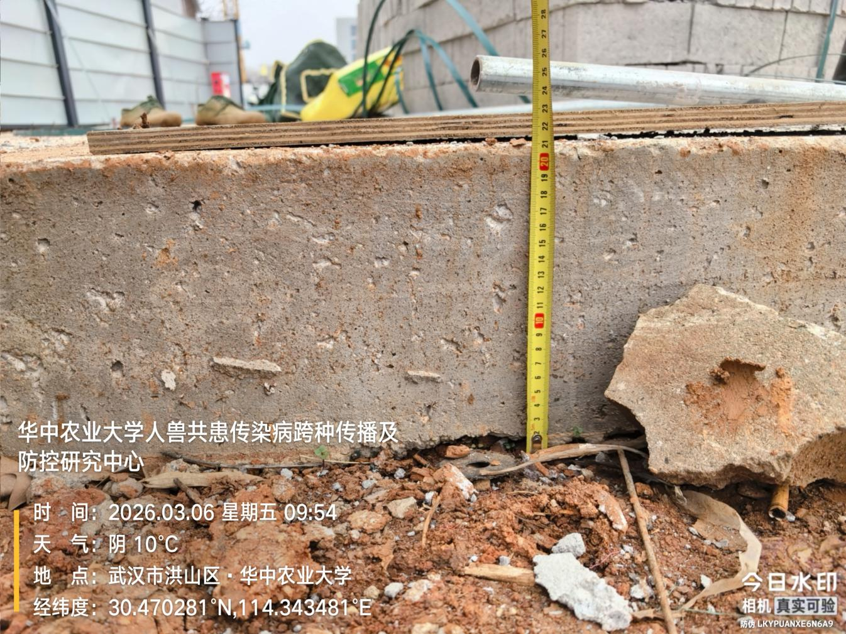
破除道路收方
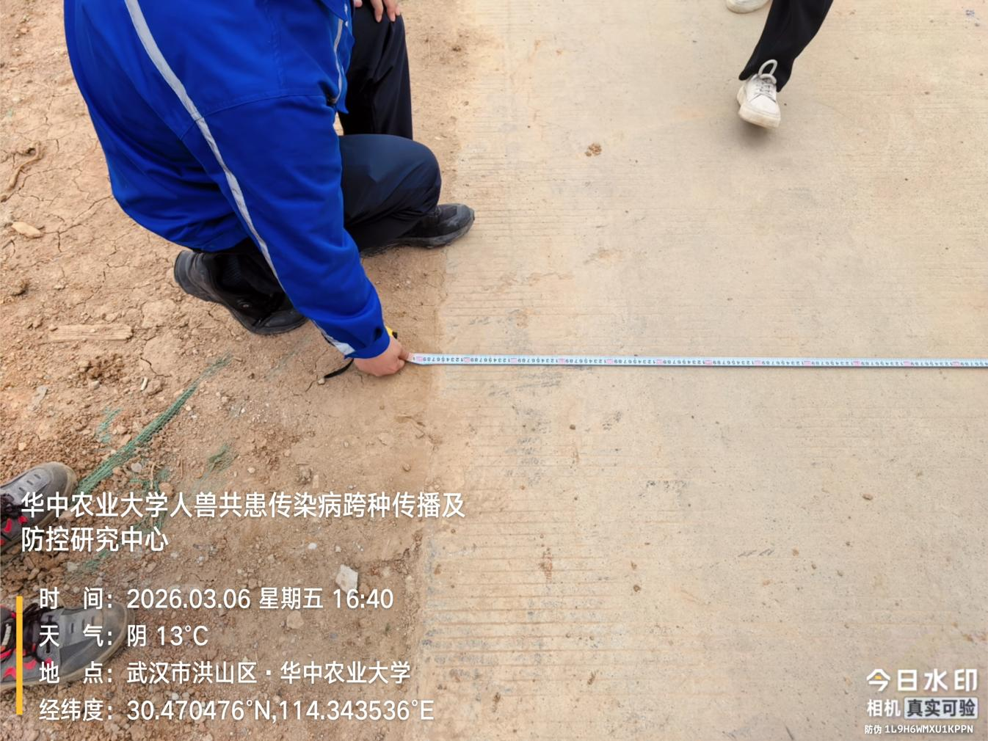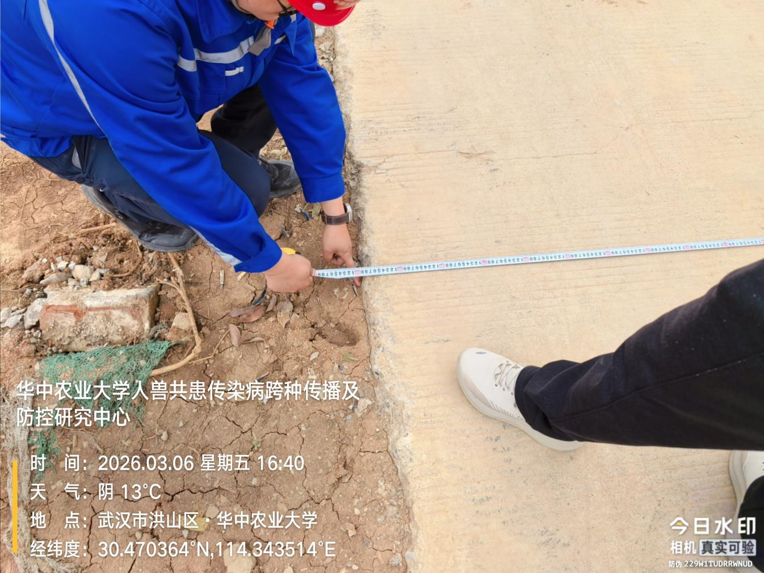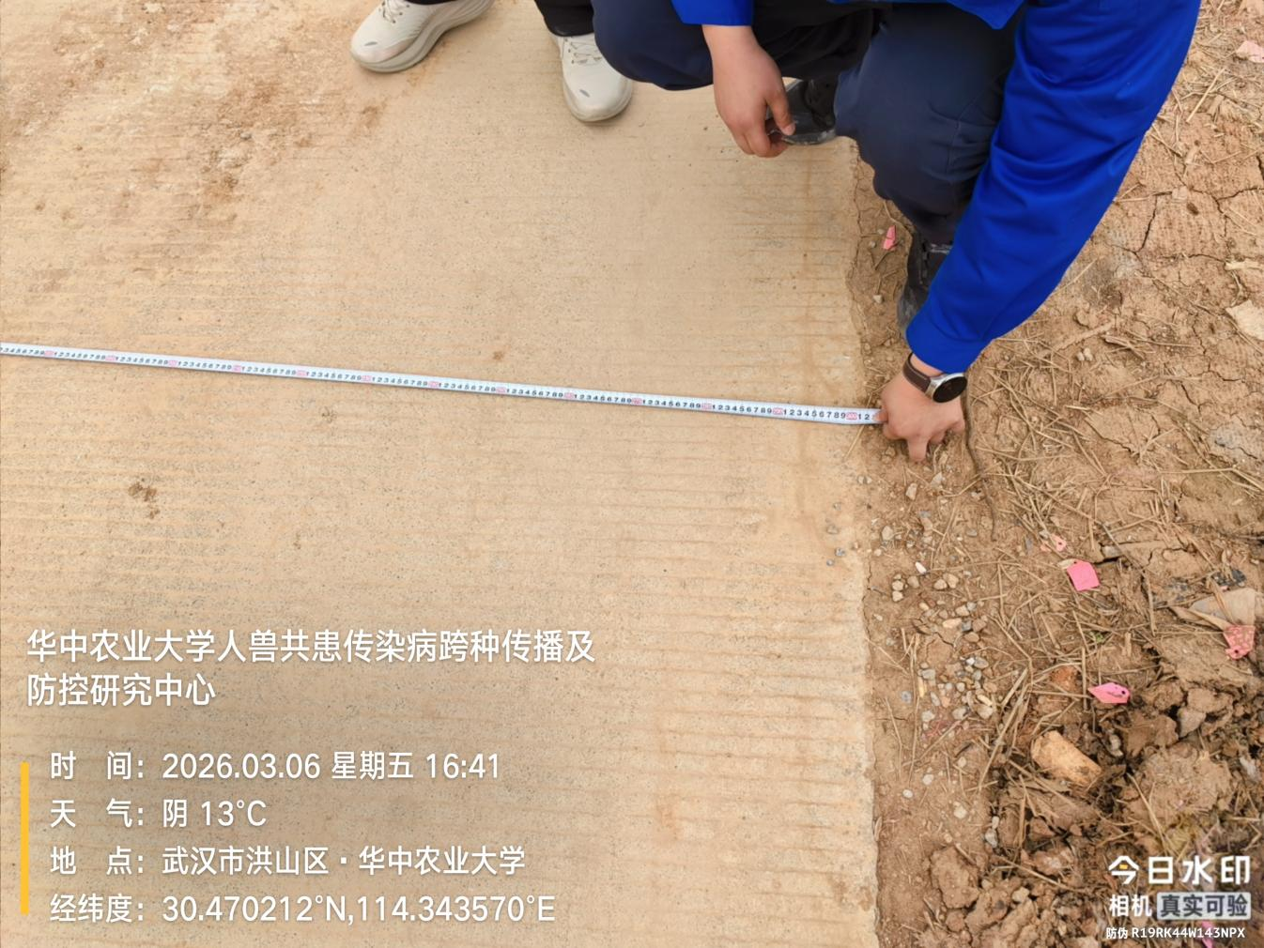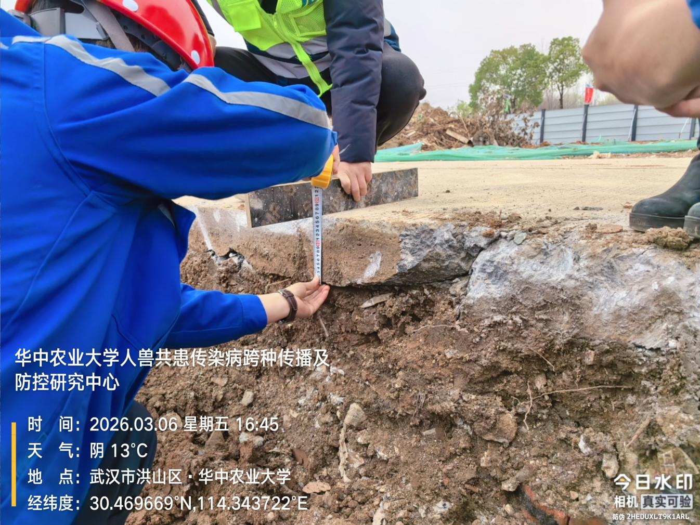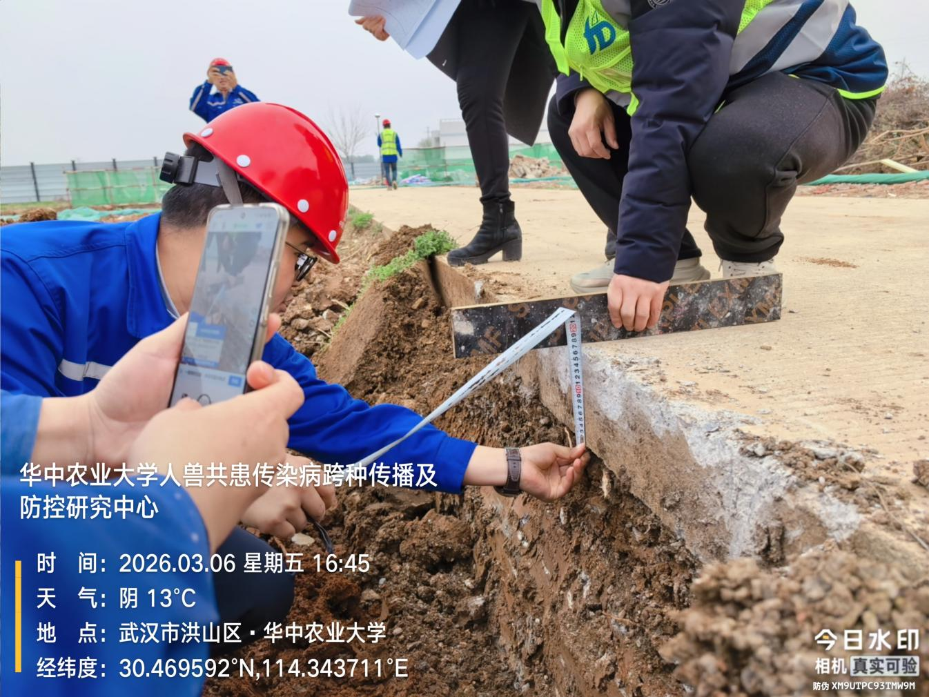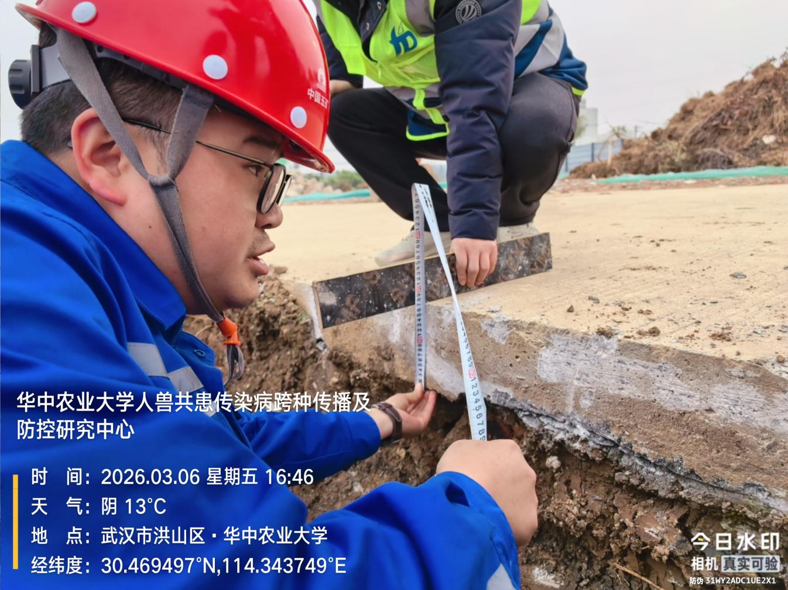
原始标高复测
